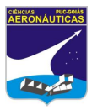

PONTIFÍCIA UNIVERSIDADE CATÓLICA DE GOIÁS

ESCOLA POLITECNICA

CURSO DE CIÊNCIAS AERONÁUTICAS

HENRIQUE MATHEUS COSTA SILVA

**AS FALHAS NA INFORMAÇÃO AERONÁUTICA ATRAVÉS DE UMA COMUNICAÇÃO INEFICAZ**

GOIÂNIA

2021

HENRIQUE MATHEUS COSTA SILVA

**AS FALHAS NA INFORMAÇÃO AERONÁUTICA ATRAVÉS DE UMA COMUNICAÇÃO INEFICAZ**

GOIÂNIA – GO, ___/___/___.

**BANCA EXAMINADORA**

Esp. Salmen Chaquip Bukzem ______________________CAER/PUC-GO_______________

Assinatura Nota

Drª. Anna Paula Bechepeche________________________CAER/PUC-GO_______________

Assinatura Nota

Esp. Paulo Garcez Ferreira Leão_____________________ CAER/PUC-GO______________

Assinatura Nota

**AS FALHAS NA INFORMAÇÃO AERONÁUTICA ATRAVÉS DE UMA COMUNICAÇÃO INEFICAZ**

**HENRIQUE MATHEUS COSTA SILVA**

**ANNA PAULA BECHEPECHE**

**RESUMO:** As falhas na informação aeronáutica tem como por exemplo, a falta de informação a respeito dos maiores pontos de altitude durante uma rota, ou a falta de informação relevante para a realização de um voo, é o tema apresentado nesse trabalho. O presente trabalho apresentou uma análise sobre a importância da implantação do uso das cartas aeronáuticas para tais comunicação e controle aéreo, citou ainda, sobre o acidente VARIG 254, onde buscou analisar o erro de interpretação da carta apresentada para a realização daquele voo, ocasionando parte relevante ao acidente, houve também uma pesquisa sobre a formação dos pilotos, com o objetivo de identificar falhas, trazendo uma possível solução de mitigação ou diminuição de falhas encontradas, prevenindo possíveis eventualidades como incidentes/acidentes, percebendo o quanto é essencial a utilização de mecanismos para promover um voo mais seguro e eficiente. A pesquisa deste artigo, é baseada em um estudo feito através de uma metodologia básica, através de uma método de abordagem qualitativa, pesquisa explorativa com um procedimento metodológico bibliográfico. Apesar dos estudos abordarem o quanto as comunicações são eficientes, comparadas a meios utilizados em tempos passados, artigos mostraram que a comunicação, ao mesmo tempo, são mal interpretadas e mostram um grande número de acidentes causados por causa destas falhas. A partir destes relatos podemos concluir que, embora estudos apontem para importância do uso das ferramentas utilizadas na comunicação aeronáuticas, outros dados apontam que há falha entre as pessoas responsáveis envolvidas no processo. Com o levantamento dos dados encontrados através da pesquisa realizada, é possível analisar, que há capacidade de criação de ferramentas, como um curso específico de leitura e interpretação das informações úteis ao voo, que possa auxiliar na diminuição dos números de acidentes, com isso buscando a máxima eficiência da aviação de modo geral.

Palavras-chave: Comunicação; Falhas; Mitigar; Criação.

***ABSTRACT:*** *Communication failures in aeronautical information, such as the lack of information about the highest altitude points during a route, or the lack of information relevant to carrying out a flight, is the theme presented in this paper. The present paper presented an analysis on the importance of implementing the use of aeronautical charts for such communication and air control, it also mentioned, about the VARIG 254 accident, there was also a research on the training of pilots, with the objective of identifying failures, bringing a possible solution to mitigate or reduce the failures found, preventing possible eventualities such as incidents/accidents, realizing how essential the use of mechanisms is to promote a safer and more efficient flight. The research in this article is based on a study carried out through documentary research, where documents from bodies such as CENIPA (Aeronautical Accidents Investigation and Prevention Center) and ANAC ( National Civil Aviation Agency) are studied and analyzed. Although studies address how effective communications are, compared to the means used in past times, articles have shown that communication, at the same time, is misinterpreted and shows a large number of accidents caused by these failures. From these reports, we can conclude that, although studies point to the importance of using the tools used in aeronautical communication, other data indicate that there is a failure among the responsible people involved in the process. With the survey of data found through the research carried out, it is possible to analyze that there is the ability to create tools, such as a specific course in reading and interpretation about information to the flight, which can help to reduce the number of accidents, thus seeking maximum aviation efficiency generally.*

*Keywords: Communication; failures; mitigate; creation.*

**INTRODUÇÃO**

Este artigo tem como foco principal analisar os acidentes que ocorrem por causa das falhas na comunicação e a má interpretação nas informações aeronáuticas. Diante deste cenário na aviação, o objetivo deste trabalho é contextualizar estas falhas, para que possa haver uma discussão a respeito de ferramentas que possam ser desenvolvidas para ajudar no processo como todo, minimizando a níveis aceitáveis de redução de acidentes derivados dessas falhas.

Falando a respeito da comunicação, afirmamos que é a ação ou efeito de comunicar, de transmitir ou de receber ideias, conhecimentos, mensagens, buscando compartilhar informações, outro modelo de comunicação dentro da aviação são as cartas e códigos aeronáuticos, meios no qual são os mais utilizados para se obter informações pertinentes ao voo. As cartas de navegação consistem basicamente na utilização de várias imagens de satélites combinadas em composição colorida, corrigidas geometricamente e radio metricamente. Na aeronáutica é visivelmente importante ressaltar que diversos meios de comunicação são utilizados, como por exemplo, luzes, gestos, mensagem de texto.

Contudo, existem diversas maneiras de se passar informações que são de suma importância para o voo, o que não torna a comunicação aeronáutica 100% eficiente, podendo gerar confusões e excesso de informação aos colaboradores em geral da aviação, podendo tornar a operação insegura, como pode ser visto no acidente do VARING 254.

Várias pesquisas foram realizadas através de documentos sobre o acidente VARIG 254, relatos informaram que um dos principais fatores que contribuíram para tal acontecido foi o fator humano, contudo os aspectos psicológicos, percepções enganosas, atenção marginal e nível de atenção (o não reconhecimento de condições que significariam estar distante do objetivo), reforçamento, predisposição, fixação de atenção, foram importantes e decisórios, no final do processo.

Analisando a fundo esse acidente, com o objetivo de identificar e expor (para fins corretivos) o erro enfatizado na falha de comunicação através da informação passada, fica evidente a necessidade de uma ação mitigadora para cessar o erro de interpretação das informações aeronáuticas, presentes até os dias atuais, sendo assim mostrando um alto nível de relevância do assunto para a aviação mundial.

Através de uma metodologia básica, um método de abordagem qualitativa, analisando resultados de fatores antepassados que mostram a necessidade de melhora na qualidade do tema em questão, uma pesquisa explorativa onde teve como objetivo a familiarização com o assunto e um procedimento metodológico bibliográfico, contando com dados comprovados através de pesquisas e livros, o trabalho busca os maiores pontos de falhas na comunicação aeronáutica, visando assim criar medidas para que se possam diminuir ou cessar esses erros, buscando melhorar a comunicação aeronáutica, levar em consideração o ganho de tempo e mais segurança a operação, tornando mais compreensível as informações aéreas.

Este artigo está dividido em sete (7) sessões, a primeira traz uma fala sobre a comunicação, na segunda sessão cita o início da comunicação através das cartas aeronáuticas, mostrando as melhorias vindas da criação dessas cartas. A terceira sessão, trata de um momento histórico onde a mudança dessas de informações chegou a atrapalhar vindo a ocasionar o acidente VARIG 254. Na quarta sessão, é tratada a forma de agir do cérebro humano, para mostrar uma possível ação a ser tomada. Na quinta sessão é identificada a formação de piloto e uma possível falha existente nela, já na sexta sessão são analisados dados os quais comprovam uma necessidade de mudança. Na sétima sessão é proposto uma possível ação que poderia diminuir ou finalizar com falhas decorridas da falha de comunicação.

**1 COMUNICAÇÃO**

Quando ouvimos a expressão “falha na comunicação aérea”, é comum já associarmos tal falha ao principal e mais utilizado meio de comunicação aeronáutico: a radiofonia. Contudo, analisando-se a palavra “comunicação” a partir de um conceito mais abrangente, esta seria:

Ação ou efeito de comunicar, de transmitir ou de receber ideias, conhecimento, mensagens, buscando compartilhar informações, podendo ser feita através de sistema de sinais definidos como: sons, indícios, gestos, uma língua natural de um país (português, inglês e outras mais), códigos que possuam significados e podem ser transmitidos através de vários meios de comunicações, tipo: conversas, televisão, rádios, celulares, textos, cartas, entre outros. (SIGNIFICADOS, 2021)

Sendo assim, pode-se inferir que o significado da palavra comunicação compreende mais do que a simples fala e sua transmissão por meio da radiofonia.

No ramo aeronáutico, de maneira mais aprofundada, existem diversos outros meios que são utilizados para se obter a comunicação entre os aeronautas, podendo ser: por luzes, gestos, mensagem de texto (que são recebidas e enviadas através de um computador de bordo instalado nas aeronaves), cartas aeronáuticas etc... (SOARES, 2018)

Dessa forma, percebe-se que, assim como há diversos meios de comunicação, existem variadas formas de se constatar a chamada “falha de comunicação”, já que podem ser assim consideradas situações como a impossibilidade de interpretação de uma carta aeronáutica, a má interpretação de gestos, defeitos em sistemas luminosos etc..

A comunicação por escrito, através de cartas, é pouco citada, mas nem por isso menos importante. É por meio desse tipo de comunicação que se obtêm as informações de áreas a serem sobrevoadas, bem como codificações e informações importantes, tais como: METAR, ROTAER, SIGWX, NOTAM, TAF, entre tantas outras, que são de suma importância para a segurança operacional dos voos, que estão disponíveis em sites como o AISWEB, REDMET, portal AGA, publicações DECEA, entre alguns mais. (DECEA, 2021)

**2 COMUNICAÇÃO ATRAVÉS DAS CARTAS AERONAÚTICAS**

Segundo Araujo (1998), nos primórdios da aviação, antes das cartas aeronáuticas começarem a servir como um facilitador da operação aérea, antes de 1980, quando foi realizada a primeira tentativa de utilizar imagens do satélite LANDSAT para confecção de uma carta aeronáutica VFR, o repasse de informações para a aviação se dava de formas precárias e obsoletas, sendo feitas muitas vezes através de meios pouco eficientes, como é o caso da navegação visual, que conta com falhas recorrentes até os dias de hoje.

Algumas das falhas de comunicação do passado, como por exemplo, a falta de informação a respeito dos maiores pontos de altitude durante uma rota, foram mitigadas a partir da implantação do uso das cartas e outros meios de comunicação mais eficientes. Dentre as informações que agora podem ser repassadas por meio de tais cartas, e que são essenciais para a segurança operacional do voo, estão as frequências de comunicação entre aeronaves e torres de comando e altitudes de segurança. (WIKIPÉDIA, 2021)

Após a primeira tentativa de confeccionar cartas com imagens de satélite, percebe-se o quanto era essencial a utilização desse mecanismo para promover uma navegação mais segura e eficiente. Foi quando então o Instituto de Cartografia Aeronáutica (ICA) em 1985 passou a utilizar de maneira efetiva imagens do satélite LANDAST-TM, para confeccionar cartas para regras de voos visual (VFR). Porém, somente em 1993, com o auxílio de uma empresa especialista em mosaicagem “tem o objetivo de produzir uma imagem maior a partir de imagens de órbitas vizinhas, mantendo a qualidade visual e a geometria das imagens vizinhas”, e correção de imagem, é que se confeccionou a Carta-imagem de Vila Bittencourt, tendo sido essa a primeira carta-imagem impressa (ARAUJO, 1998).

Outro meio de se obter informação de localização e percurso, até o destino final, em um voo, era por meio da navegação estelar ou navegação por astros, de maneira que tais informações eram obtidas através de um equipamento chamado sextante. O sextante fornecia os dados de localidade por meio de cálculos feitos por um navegador profissional, selecionando determinado astro e calculando a angulação dos demais ao horizonte do planeta Terra, podendo, assim, determinar a longitude e latitude de onde se estava passando naquele momento e, portanto, calcular a rota a ser utilizada para chegar até o destino desejado (BORTHOLE, 2021).

Conforme já mencionado, as cartas aeronáuticas não são voltadas apenas para a navegação através de imagens, mas também servem para repassar o máximo de informações úteis ao percurso. Com isso, os operadores de aeronaves passaram a utilizar variados tipos de cartas que aprimoraram a compreensão das informações. Pilotos, despachantes operacionais, empresas aéreas e controladores buscavam, com o uso das cartas, maior eficiência nos voos. Entretanto, mesmo com o aumento considerável na segurança das viagens, as falhas ainda não desapareceram por completo.

Empresas importantes como a VARIG utilizavam de cartas para se comunicar e ter as informações necessárias para o voo. Para que sempre houvesse uma margem de segurança aceitável para a operação da aeronave, eram realizadas, com frequência, revisões das cartas e procedimentos, bem como treinamentos da tripulação para que houvesse domínio das técnicas da operação. Muito ajudava no dia a dia, mas também chegou a atrapalhar em um momento, ocasionando o acidente conhecido como VARIG 254 (ZILLE, 2018).

**3 ACIDENTE VARIG 254**

No dia 3 de setembro de 1989, ocorreu um acidente ocasionado pela má interpretação de uma vírgula pela tripulação do voo VARIG 254, entre Marabá e Belém. O relato do copiloto Nilson de Souza Zille, feito em uma entrevista no YouTube realizada pelo canal ASA em 5 de setembro de 2018, explicou com clareza como se deu o erro que custou a vida de 12 passageiros e ainda deixou outras 42 pessoas feridas, entre passageiros e tripulantes, totalizando as 54 vidas atingidas de alguma forma (CENIPA, 1989).

No dia do acidente, Zille obteve a documentação necessária para a realização do voo com o despachante operacional. Nessa documentação, havia uma carta cujo nome era “plano de voo”, a qual trazia informações importantes para o voo, tais como a proa ideal a ser seguida durante o deslocamento, o que, à ocasião, foi representada por 4 dígitos. Entretanto, no dia 1° de julho de 1989, a companhia realizou uma mudança no *layout* do plano de voo, alterando a informação da proa de 3 para 4 dígitos, transformando a antiga informação em um termo que ainda não era muito usual.

Com a aparição de um termo incomum, a interpretação que se fez dentro da cabine daquela aeronave restou prejudicada, ocasionando o erro fatal, qual seja: assumir uma proa contrária, fazendo que o destino final (Belém) permanecesse cada vez mais distante. Diante isso e, após o conhecimento do equívoco, foram tomadas medidas emergenciais, mas que acabaram acarretando a queda da aeronave na floresta Amazônica.

As informações aeronáuticas são classificadas entre figuras, termos técnicos específicos, vocabulário próprio para a aviação, comunicação verbal, entre outras, que podem ser encontradas em cartas aeronáuticas, informações de meteorologia de um determinado lugar, feitas através de comunicação via rádio e outras mais. Assim, a quantidade de informações que o piloto necessita se atentar durante uma operação aeronáutica é enorme, muitas vezes sobrecarregando a capacidade de memorização deste, podendo ser, de certa forma, prejudicial para a operação do voo.

**4 MÉMORIA SENSORIAL, MEMÓRIA DE CURTA DURAÇÃO E MÉMORIA DE LONGO PRAZO.**

De acordo com Azevedo (2016), a memória do cérebro humano é dividida em três partes, que são: memória sensorial, memória de curta duração e memória de longa duração. Para o desenvolvimento deste trabalho, faz-se importante compreender os conceitos de memória de curta e longa duração. Para estas, o autor explica que na memória de curto prazo pode-se memorizar até sete informações por cerca de 30 segundos, já na memória de longo prazo, são armazenadas informações para serem usadas no futuro, o que acontece quando a informação é passada e repassada por meio de métodos de fixação e aprendizado.

Quando uma informação é passada e não é fixada, ela se aloca na memória de curta duração, onde só é lembrada momentaneamente. Isso pode acontecer com informações importantes, como no caso relatado anteriormente do acidente VARIG 254, onde a informação da mudança na forma de leitura das cartas de planejamento do voo foi passada de forma superficial, não ocasionando a fixação necessária na memória de longo prazo, culminando em uma das falhas que ocasionou o acidente. (ZILLE, 2018).

Muitos outros fatores que influíram nesse acidente podem ser elencados, mas um em específico chama a atenção por quase nunca ser relatado em perícias de acidentes, que é a dificuldade de se trabalhar com termos pouco usuais na linguagem aeronáutica, o que torna a comunicação embaraçosa, evidenciando o quão importante é se prezar por qualidade na transmissão, para que, no repasse de informações, não sejam percebidas dúvidas na hora da aplicação prática das instruções. (ZILLE, 2018).

Zille admitiu não ter feito cursos para a padronização dos novos termos que seriam utilizados no dia a dia, e que somente havia recebido um e-mail lhe informando das alterações. Dessa forma, evidencia-se a necessidade de se ofertarem cursos para alinhamento da comunicação aeronáutica, para que os meios de repasse, bem como as informações transmitidas possam ser, a cada dia mais, eficientes e suficientes para uma navegação segura e precisa.

**5 FORMAÇÃO DE PILOTOS**

A Agência Nacional de Aviação Civil (ANAC), que foi instituída em 2005, é responsável por gerar e fiscalizar novos cursos de padronização no âmbito da aviação civil no geral no que se refere ao Brasil atualmente, para melhorar o rendimento das operações em todos os ramos aéreos, podendo assim, evitar novos acidentes como o relatado anteriormente. Fica a critério da ANAC a obrigatoriedade de realizar ou não cursos de diversas matérias da aviação civil brasileira (COSTA FILHO, P,5 2018).

Os requisitos para se tornar um piloto até o momento são: ter pelo menos 18 anos, possuir segundo grau completo, obter o Certificado Médico Aeronáutico (CMA), aprovação em uma banca avaliativa de conhecimentos das 5 matérias exigidas pela ANAC (conhecimentos técnicos e motores, teoria de voo e aerodinâmica, navegação aérea, regulamento de tráfego aéreo e meteorologia), a realização de no mínimo 40 horas de voo em instrução, e ao final, um cheque prático avaliativo (AEROCLUBE DE GOIAS, 2021).

Na formação preparatória para piloto, não é obrigatório nenhum curso de padronização específico de linguagem técnica para a comunicação aeronáutica, de acordo com o Aeroclube de Goiás (2021), pois a ANAC só exige que os termos usados em cartas aeronáuticas e a fonia específica sejam contidas nas matérias de regulamento de tráfego aéreo e navegação aérea, pouco importando se de forma superficial, gerando pouca familiarização com todos os termos e fraseologia necessária para a eficiência na comunicação aérea.

A comunicação aeronáutica como fonia e leitura de termos técnicos aeronáuticos é aprimorada pelos pilotos quando estes começam a instrução prática, devido a não obrigatoriedade de um curso de padronização da comunicação aérea pela ANAC. Isso gera alguns transtornos na operação aérea em geral, pois o piloto em treinamento pode não saber se comunicar de forma precisa, ou até mesmo interpretar as informações descritas nas cartas aeronáuticas, podendo assim ferir o princípio da fraseologia de tráfego aéreo encontrado no MCA 100-16 de 2013 que é: “uniformizar as comunicações aeronáuticas e prover uma conversa de maneira rápida, clara e correta”.

Uma etapa em que é repassada muita informação relacionada ao voo para os pilotos é a do planejamento de voo. Nesta fase, caso não haja proficiência por parte dos pilotos envolvidos, a operação pode vir a tornar-se obscura em relação aos termos utilizados na composição desse planejamento, seja por desconhecimento ou esquecimento dos termos específicos presentes em cartas e demais auxílios, seja pela falta de cursos de padronização para a leitura das informações - o que ocorreu no acidente anteriormente relatado.

**6 ANÁLISE DE INCIDENTES/ACIDENTES RELACIONADOS A FALTA DE INFORMAÇÃO**

Dados levantados pelo Centro de Investigação e Prevenção de Acidente Aeronáuticos (CENIPA), apontam a quantidade de acidentes e incidentes registrados devido à falta de um bom planejamento englobando-se todos os fatores que fazem parte da composição dessa falha. Os dados registrados correspondem ao período de 10 anos atrás, segundo os quais é possível perceber o expressivo maior número de 110 fatalidades, ocorridos nos anos de 2011 e 2012, ocorridas em razão de uma má interpretação das informações repassadas no planejamento de voo, conforme indica o gráfico 1 abaixo:

**Figura 1** - Relação entre Fatalidades e Acidentes

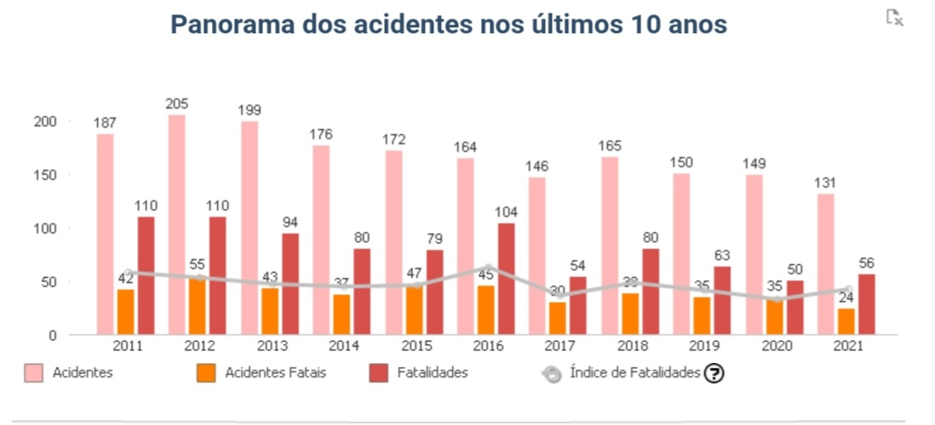

Fonte: CENIPA, 2018

Outro dado interessante revelado por esta pesquisa é o significativo número de acidentes de aeronaves que colidiram com obstáculos durante as decolagens e pousos. A pesquisa aponta que cerca de 13,22% dos acidentes aeronáuticos está relacionado com esse fator. Isso evidencia falhas na compreensão das informações aeronáuticas, visto que, antes do início de um voo, o comandante do avião tem que estar ciente das limitações de altitude para livrar-se dos obstáculos, o que deve permanecer durante toda o percurso. (CENIPA, 2021)

Figura 2: Acidentes/Incidentes: Por Fatores Contribuintes

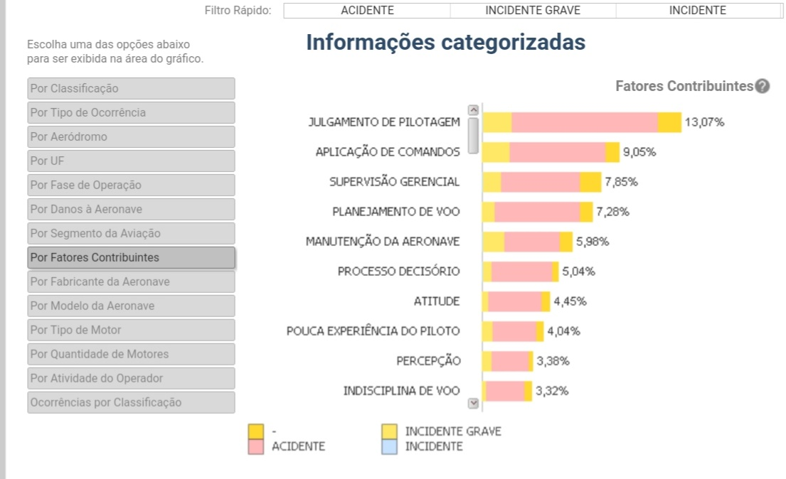

Fonte: CENIPA, 2021

Tendo por base todas essas informações, é evidente a necessidade de mudança na forma de repassar as informações úteis ao voo, bem como de se aprimorar os meios de fixação, por meio de novos treinamentos de leitura dos termos aeronáuticos, revisões gerais dos termos utilizados. Tendo em vista diminuir ainda mais os 7,28% de acidentes e incidentes ocasionados pela a má interpretação das informações. O planejamento de voo, é a parte onde há mais informações necessárias para a operação segura de um voo. Essas mudanças visa, melhorar as condições da navegação no geral, diminuindo de forma considerável os números de acidentes e incidentes relacionados à aviação civil na sua totalidade. (CENIPA, 2021)

**7 PLANO DE AÇÃO**

Como já mencionado anteriormente, termos técnicos essenciais para voo não devem ser transmitidos de forma superficial, uma vez que isso torna a segurança precária, podendo proporcionar falhas capazes de ocasionar fatalidades. Tendo isso em vista, os órgãos responsáveis pela segurança da operação aérea, como é o caso da ANAC, DECEA, entre outros, devem tomar a iniciativa de oferecer treinamentos, bem como requisitar sua realização de forma obrigatória, para todos os envolvidos e responsáveis por quaisquer operações aéreas.

Assim como há cursos preparatórios e obrigatórios para a realização de voo por instrumentos, em razão da grande quantidade de informações úteis repassadas por este meio, e que busca a máxima segurança da operação aérea, com as demais técnicas o rigor não deveria ser diferente. Portanto, a criação e exigência de um curso de padronização das informações, de linguagem, leitura e interpretação de cartas e siglas de NOTAMs e demais códigos aeronáuticos, também deveria ocorrer em benefício da segurança da aviação.

Por se tratarem de informações de extrema relevância, diretamente relacionadas à segurança operacional do voo, a eventual implantação de tais formações também teria de ser revisada e atualizada periodicamente por autoridades responsáveis, buscando manter o nível de qualidade e precisão da informação aeronáutica, evitando o excesso de informações não utilizáveis, sendo obrigatório, para a instituição que ofertar o curso, passar por um processo de fiscalização, devendo cumprir requisitos de qualidade de ensino, bem como submetendo a estes parâmetros os profissionais que vierem a ministrar as aulas.

O aluno desse curso, então, deverá cursar matérias de interpretação dos termos que mais são utilizados no meio aeronáutico, sempre sendo avaliado em teoria e prática, para propiciar a fixação do aprendizado. Tais cursos devem, contudo, ser de validade limitada e renovação periódica, fazendo com que os profissionais da área se mantenham sempre atualizados, em razão das inúmeras alterações que ocorrem dentro da linguagem utilizada e dos códigos aeronáuticos.

Como evidenciado por meio deste trabalho, o rigor na aprendizagem e atualização das linguagens e técnicas aeronáuticas justifica-se na medida em que podem significar a segurança dos voos, bem como evitar a ocorrência de acidentes e fatalidades, oferecendo-se meios para que a navegação seja cada vez mais confiável, eficiente e precisa.

**CONCLUSÃO**

Neste trabalho foi abordado o assunto sobre “as falhas na comunicação aérea”, é comum já associarmos tal falha ao principal e mais utilizado meio de comunicação aeronáutico: a radiofonia.

No ramo aeronáutico, de maneira mais aprofundada, existem diversos outros meios que são utilizados para se obter a comunicação entre os aeronautas, podendo ser: por luzes, gestos, mensagem de texto (que são recebidas e enviadas através de um computador de bordo instalado nas aeronaves), cartas aeronáuticas etc.

Percebe-se que, assim como há diversos meios de comunicação, existem variadas formas de se constatar a chamada “falha de comunicação”, já que podem ser assim consideradas situações como a impossibilidade de interpretação de uma carta aeronáutica, a má interpretação de gestos, defeitos em sistemas luminosos etc.

Logo, uma vez que há cursos preparatórios e obrigatórios para a realização de voo por instrumentos, em razão da grande quantidade de informações úteis repassadas por este meio, e que busca a máxima segurança da operação aérea, a implantação e exigência de um curso de padronização das informações, de linguagem, leitura e interpretação de cartas e siglas de NOTAMs e demais códigos aeronáuticos, também deveria ocorrer em benefício da segurança da aviação.

Este trabalho visa a importância das informações de extrema relevância, diretamente relacionadas à segurança operacional do voo, sendo que tais formações também teriam que ser revisadas e atualizadas periodicamente por autoridades responsáveis, passando por um processo de fiscalização, devendo cumprir requisitos de qualidade de ensino, bem como submetendo a estes parâmetros os profissionais que vierem a ministrar as aulas.

Visto que o aluno desse curso, então, deverá cursar matérias de interpretação dos termos que mais são utilizados no meio aeronáutico, demonstrando através de avaliações teórica e prática, para melhor compreensão do aprendizado. Tais cursos devem, contudo, ser de validade limitada e renovação periódica, fazendo com que os profissionais da área se mantenham sempre atualizados.

Por tudo que foi exposto ao longo deste trabalho, o rigor na aprendizagem e atualização das linguagens e técnicas aeronáuticas justifica-se na medida em que podem significar a segurança dos voos, bem como evitar a ocorrência de acidentes e fatalidades, oferecendo-se meios para que a navegação seja cada vez mais confiável, eficiente e precisa.

Sendo assim, concluímos que a implantação, obrigatoriedade e atualizações de um curso de leitura e interpretação das informações úteis ao voo para os pilotos e operadores da aviação num contexto geral, entende-se que seja a melhor forma de melhorar a comunicação aeronáutica, portanto levando em consideração ganho de tempo e mais segurança à operação, tornando mais compreensível as informações aéreas.

**8. REFERÊNCIAIS BIBLIOGRÁFICAS**

AEROCLUBE DE GOIAS. **Como se tornar piloto**. Disponível em: <<http://www.aeroclubedegoias.com.br/site/como-se-tornar-piloto>>. Acesso em: 15 set. 2021.

ARAUJO, C. A. G. Confecção de carta aeronáutica visual a partir de imagens Landsat – tm. **Revista Brasileira de Cartografia**, Local, Ano da Edição, volume, v. 49, p. 45-50, 11

ASA – Aviation, Space & ATC. **Varig 254. Com Nilson Zille – Episódio 22 – Canal ASA.** Disponível em: <<https://www.youtube.com/watch?v=zPy7PskPejs>>. Acesso em: 05 set. 2021.

AZEVEDO, P. **A memória humana: como funciona**. Disponível em: <<http://web.tecnico.ulisboa.pt/~ist425696/wordpress/ciência-e-tecnoligia/a-memoria-humana-como-funciona/>>. Acesso em: 01 set. 2021.

BORTHOLE. **Aero** **Por** **tras** **da** **Aviação**: **Como os pilotos sabiam por onde voar antes de existir gps?.**  Disponível em: <<https://www.youtube.com/watch?v=TuKJ1YZoWrY>>. Acesso em: 26 ago. 2021.

CENIPA. **Acidente 03 1989.** Disponível em: <[https://sistema.cenipa.aer.mil.br/cenipa/paginas/relatorios/rf/pt/RF PPVMK ACIDENTE 03 1989.pdf](https://sistema.cenipa.aer.mil.br/cenipa/paginas/relatorios/rf/pt/RF%20PPVMK%20ACIDENTE%2003%20%201989.pdf)>. Acesso em: 10 out. 2021.

DECEA. **Informações Aeronáuticas.** Disponível em: <<https://www.decea.mil.br/?i=atividades&p=informacoes-aeronauticas>>. Acesso em: 15 ago. 2021

SIGINIFICADOS. **Significado de Comunicação**. Disponível em: <<https://www.significados.com.br/comunicacao/>> Acesso em: 20 ago. 2021.

SOARES, M. A. **Refreshment de Regulamento de Tráfego Aéreo.** São Paulo: Ed Espaço Aéreo 2018.

WIKIPÉDIA. **Acidentes** **e** **Incidentes** **Aéreos.** Disponível em: <<https://pt.m.wikipedia.org/wiki/Acidentes_e_incidentes_a%C3%A9reos>>. Acesso em: 15 ago. 2021.

# ZILLE, N. S. **Voo** **sem** **volta** - **A** **epopeia** **do** **voo** **VRG** **254.** São paulo: Ed Esteio Editora 2021